ĐÁP ÁN PHIẾU BÀI TẬP TOÁN 5 – TUẦN 35
LUYỆN TẬP CHUNG
Phần 1. Khoanh vào chữ đặt trước câu trả lời đúng :
1. 0,3% = ?
A. $\frac{3}{100}$ B. $\frac{3}{10}$ C. $\frac{3}{1000}$ D. 30
C
2. Để tìm 60% của 45 ta làm như sau :
A. Nhân 45 với 60
B. Chia 45 cho 60
C. Nhân 45 với 100 rồi lấy kết quả nhận được chia cho 60
D
D. Nhân 45 với 60 rồi lấy kết quả nhận được chia cho 100
3. Trong các hình dưới đây, hình nào cao gấp đôi hình H ?
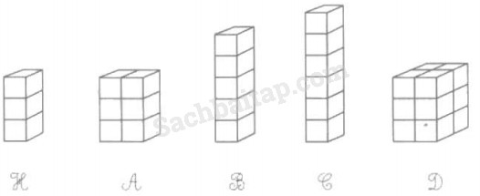
C
Phần 2
1. Một tấm bìa hình vuông đã được tô đậm như hình vẽ bên. Tính diện tích của phần đã tô đậm.
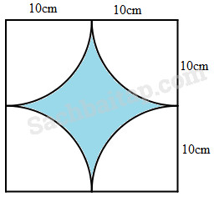

Bài giải
Diện tích tầm bìa là :
20 ⨯ 20 = 400 (cm²)
Diện tích một nửa hình tròn là :
10 ⨯ 10 ⨯ 3,14 : 2 = 157 (cm²)
Diện tích hai nửa hình tròn bằng nhau:
157 ⨯ 2 = 314 (cm²)
Diện tích của phần tô đậm :
400 – 314 = 86 (cm²)
Đáp số : 86cm²

2. Mẹ mua thịt lợn và rau quả hết 96 000 đồng. Số tiền mua thịt lợn bằng 140% số tiền mua rau quả. Hỏi mẹ mua rau quả hết bao nhiêu tiền ?
Bài giải
Nếu số tiền mua rau là 100% thì số tiền mua thịt lợn là 140% như thế. Vậy 96 000 đồng là :
100 % + 140% = 240 (phần)
Số tiền mẹ mua rau là :
96000 : 240 ⨯ 100 = 40000 (đồng)
Đáp số : 40 000 đồng.

